ПРОСТЕЙШИЕ ВЕРОЯТНОСТНЫЕ ЗАДАЧИ
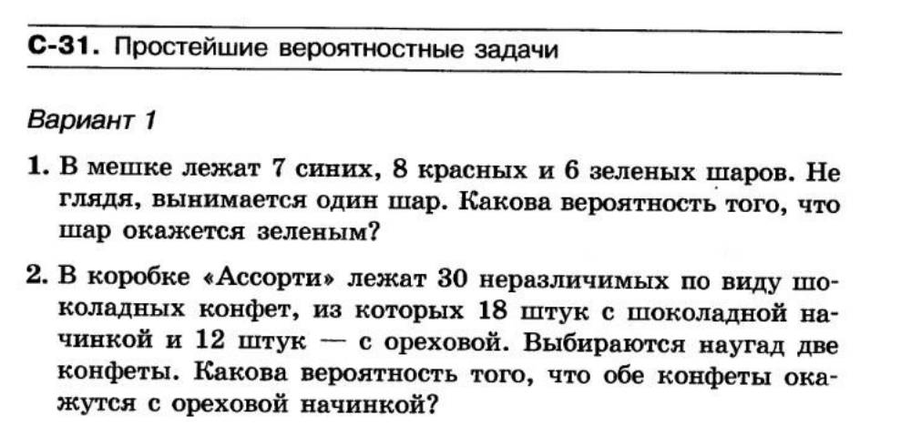
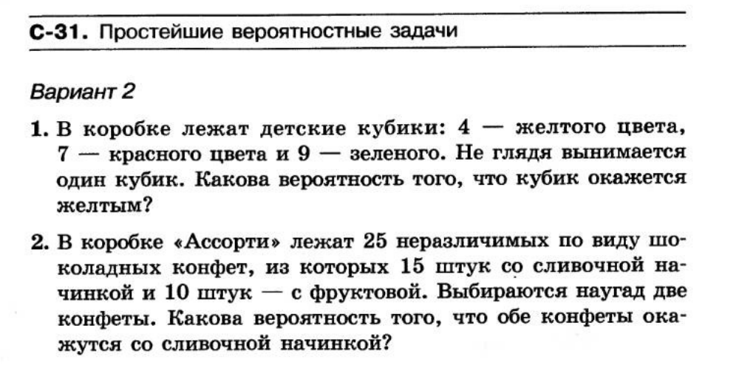
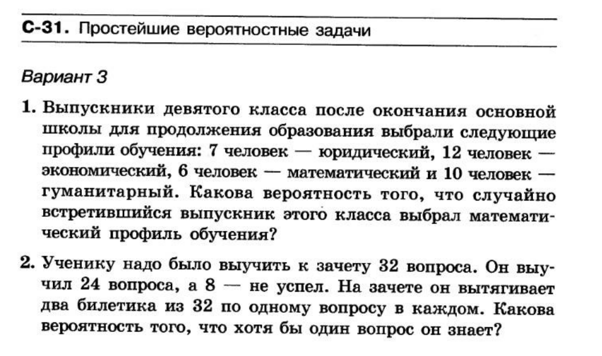
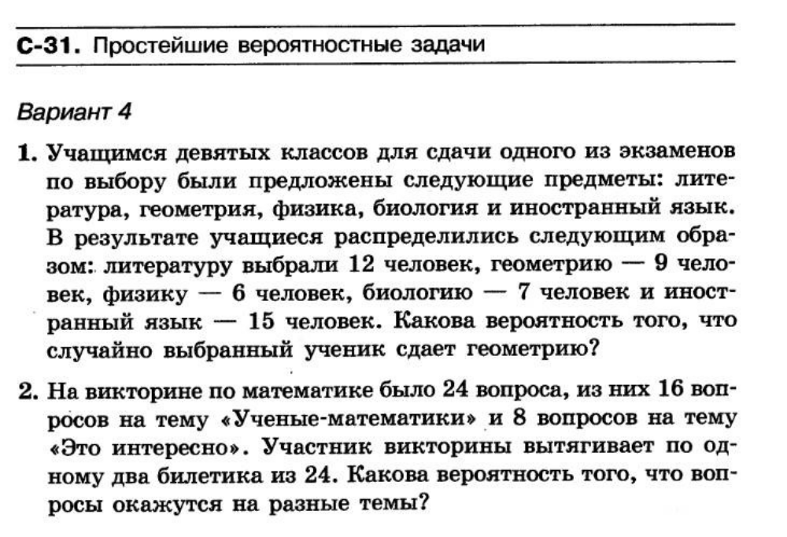
Л.А. Александрова
Алгебра 9 класс
Самостоятельные работы

